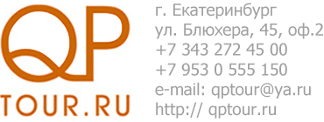Цены на проживание
В случае задержки выезда Заказчика плата за проживание взимается в следующем порядке: от 0 до 12 часов - плата за половину суток; от 12 до 24 часов - плата за полные сутки | Стоимость номера в сутки проживание (с двух/трёхразовым питанием на 2-х человек)
 | Будни (Пн./Вт./Ср./Чт.) | Выходные, Предпраздничные Праздничные дни (Пт./Сб/ Вс.)
Номер «Стандарт» (однокомнатный, телевизор, минибар) | 1500 руб. (2400/2900) | 2000 руб. (2900/3400)
Номер «Стандарт +» (однокомнатный, телевизор, минибар) | 1600 руб. (2500/3000) | 2100 руб. (3000/3500)
Номер «П/люкс» (двухкомнатный, телевизор, минибар, мягкая мебель) | 2300 руб. (3200/3700) | 3000 руб. (3900/4400)
Номер «ЛЮКС» (двухкомнатный, телевизор, DVD, минибар, мягкая мебель) | 3200 руб. (4100/4600) | 3900 руб. (4800/5300)
Дети до 3 лет проживание с родителями | бесплатно
Дети до 12 лет проживание с родителями | 50% от стоимости дополнительного места
Дополнительное место в номерах класса «П/люкс» и «Люкс» | 800 руб./чел.
Нахождение на территории базы отдыха «Иволга» (без проживания) * |  | 200 руб./чел
*Нахождение: - уборка территории и мест общего пользования - круглосуточная охрана территории - пользование парковкой
Расчетный час. Время заезда - 18⁰⁰

